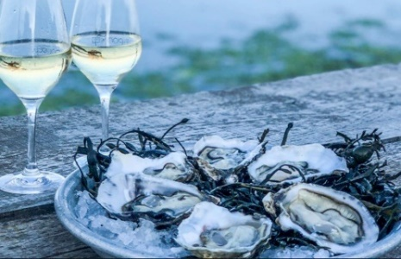

Chère Amies, Chers Amis,

Les fêtes de fin d’année approchent à grands pas. Tout comme notre traditionnelle soirée « Huîtres, vin blanc, champagne » aussi !

Comme le veut la tradition, nous vous proposons de venir déguster des huîtres fraîchement arrivées de Cancale, de vivre la magie de Noël dans une rue piétonne de Namur, de faire le plein de couleurs et de peps en face de la **Galerie Rive Gauche**, mais aussi, et surtout, de soutenir pour la seconde fois consécutive **la Ligue belge de la Sclérose en plaques**.

***Dégustation d’huîtres, vin blanc, champagne …  :*Vendredi 20 décembre 2019 à partir de 18h**

**Rue de la Croix à Namur (en face de la Galerie Rive Gauche)**

***Personne de contact :*** [***fm@immomalvaux.be***](mailto:fm@immomalvaux.be)

Vous n’êtes pas libre le vendredi et vous souhaitez commander des huîtres ?

Rien de plus simple. Complétez le bon de commande ci-joint et renvoyez-le **pour le 13 décembre au plus tard** à jpfocquet@outlook.be . Le vin blanc, le champagne et un magnifique tablier d’écailler à l’effigie du Rotary vous sont aussi proposés.

Les commandes sont à retirer **le samedi 21 décembre entre 10h et 12h** à l’adresse indiquée sur le bon de commande, soit dans les locaux de Sobelfisc, chaussée de Waterloo n° 415B à 5002 Saint-Servais

Diffusez largement cette invitation auprès de vos proches, de vos amis, de vos collègues … !

**Le Rotary Club Namur Val Mosan** vous attend nombreux !

A très bientôt.

 

 

**SAMEDI 21 DECEMBRE 2019**

**Action Huîtres Vin Champagne**

***Au profit des jeunes namurois atteints de la sclérose en plaques.***

**BON DE COMMANDE**

Nom : ……………………………………………… Prénom : …………………………………………………

Adresse : ……………………………………………………………………………………………………………………

Code Postal : …………………………………… Localité : …………………………………………………

GSM : ……………………………………………… Mail : ………………………………………………………

N° de TVA : ………………………………………………………

|  |  |  |  |  |  |
| --- | --- | --- | --- | --- | --- |
| **Huîtres creuses** | **Bourriche**  **24 huîtres** | | **Bourriche**  **50 huîtres** | | **TOTAL** |
| **De Cancale**  **en direct !** | **Prix unitaire TTC** | **Quantité** | **Prix unitaire TTC** | **Quantité** |  |
| **Creuses n°4** | 26,00 € |  | 50,00 € |  | ……. € |
| **Creuses n°3** | 28,00 € |  | 54,00 € |  | ……. € |

|  |  |  |  |
| --- | --- | --- | --- |
| **Quantité** | **Champagne** | **Prix unitaire TTC** | **TOTAL** |
|  | ***Champagne HENIN***  ***Cuvée tradition brute*** | 24,00 € |  |
|  | ***Vin blanc***  ***Sauvignon 2015 - Grafé Lecocq*** | 13,00 € |  |
|  | ***Tablier d’écailler ROTARY*** | 20,00 € |  |

**TOTAL de la commande : ……………………… €**

**A payer sur le compte** du Rotary Club Namur Val Mosan **BE35 0689 3251 0537** en indiquant vos nom, prénom et la mention « ***Commande Action Huîtres 2019*** ».

***La commande sera effective à la réception du paiement.***

**Date ultime de commande : 13 décembre 2019**, en renvoyant ce bon de commande à uniquement par e-mail à l’adresse : jpfocquet@outlook.be

Enlèvement de vos huîtres avec huîtres et vin blanc offerts **samedi 21 décembre 2019**

**entre 10h et 12h**, Chaussée de Waterloo n° 415B - 5002 Namur (Saint-Servais).

*Vous souhaitez une facture ? Merci de nous transmettre vos coordonnées complètes si celles-ci sont autres que celles reprises ci-dessus :*

…………………………………………………………………………………………………………………………………………………………………………………………………………………………………………………………………………………………………………